Un professeur de La Rochelle en finale de Questions pour un champion

Arnaud, enseignant à La Rochelle, participera ce samedi soir à la grande finale des profs sur France 3
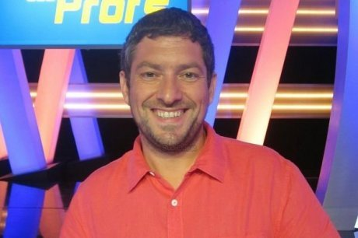

Arnaud est professeur d’histoire-géographie au collège Pierre-Mendès-France, à Mireuil. (Photo DR)

Arnaud Senault est professeur d’histoire-géographie au collège Pierre-Mendès-France à La Rochelle. Et à l’occasion de la rentrée des classes, il a accepté de se livrer à une « interro » orale pas comme les autres qui met à l’épreuve ses connaissances et sa réactivité. Il participe en effet à l’émission « Questions pour un champion » spéciale profs, organisée cette semaine.
Hier soir sur France 3, le professeur rochelais s’est qualifié in extremis, face à trois autres professeurs de sa discipline, pour la grande finale qui sera diffusée ce soir à 18 heures. « Je suis très content d’avoir décroché ma place en finale au terme d’un match très serré », confie l’enseignant de 42 ans, qui a toujours été à l’aise avec les jeux de questions-réponses. « J’aime enrichir ma culture générale, je bouquine beaucoup, et j’ai une mémoire éponge. » Autant de qualités qui font de lui un candidat idéal pour le jeu télévisé.

Intense et stressant
Téléspectateur assidu de l’émission depuis qu’il est étudiant, Arnaud consacre, dès qu’il le peut, son temps libre à s’entraîner devant son écran de télévision avec Julien Lepers, l’animateur de la célèbre émission « Questions pour un champion ». En 2009-2010, à l’occasion d’un congé formation consacré à la préparation de son agrégation, il s’accorde quelques moments de pause pour jouer en ligne à son jeu préféré. « En septembre 2010, je me suis inscrit aux sélections organisées à La Rochelle, et j’ai été appelé en février suivant pour participer à l’émission. Mais je n’étais pas disponible à ce moment-là », raconte le professeur.
En juin dernier, il est de nouveau contacté pour participer à la semaine de compétition spéciale profs. « J’ai bien pensé à mes élèves, qui allaient peut-être se moquer de moi, mais, tant pis, je ne pouvais plus me défiler. » Arnaud prend alors les choses très au sérieux, et la pression monte à l’approche de la date d’enregistrement de l’émission.
Un stress positif puisque Arnaud a su faire la différence hier soir face à ses concurrents. « C’est une expérience très intense et très stressante. Au fur et à mesure des manches, on sent monter l’adrénaline, et on réalise que c’est beaucoup plus facile devant son écran de télévision. J’espère malgré tout faire honneur à mon collège. »
Le professeur rochelais tentera donc de décrocher le titre de champion, ce soir, face aux professeurs de mathématiques, de lettres, des écoles et de langues qualifiés au fil de la semaine. « Quoi qu’il arrive désormais, cette expérience aura totalement fait tomber les idées reçues que j’avais sur les enregistrements des émissions de télévision. Je pensais jusque-là qu’on traitait les candidats comme des bêtes de cirque. Alors qu’au contraire l’accueil est très sérieux, très professionnel, et l’approche très respectueuse. »
Publié le 07/09/2013 à 06h00 | Mise à jour : 07/09/2013 à 09h59
Par Stella Dubourg

http://www.sudouest.fr/2013/09/07/un-prof-a-l-epreuve-1161141-1391.php

